**4 Створення запитів типу SELECT мовою QBE**

**4.1 Види запитів в СКБД Access**

1. Запит (query) – це завдання на пошук інформації (довідки) на підставі даних, що знаходяться в базі даних (таблицях або в інших запитах) за певними умовами. На основі запиту створюється динамічний набір даних (dynaset), який виводиться на дисплей у вигляді таблиці.. Це віртуальний набір даних, якій в базі даних не зберігається і кожного разу створюється знову.
2. ВСКБД **ACCESS** виділяють наступні види запитів.
   1. **Select** – запит на вибірку. Це запит, за допомогою якого з однієї або з декілька таблиць та/або запитів вибираються дані в режимі таблиці, в якому можливо змінювати записи (при деяких обмеженнях)
      1. **Total** – додаткова версія запиту Select, яка дозволяє робити групові обчислення в запиті. В бланк запиту додається рядок “Групова операція” (Total), яка задається через меню **Запрос (**Queries**) ⇨Групповая операция (Total)** або через символ панелі інструментів **∑**  після того, як буде сконструйований запит **Select**.
   2. **Action** – запит на зміну, який дозволяє створювати нову таблицю (**Make table**) або змінювати дані в існуючих таблицях (**Delete –** видалення рядків**, Update –** оновлення значень полів **, Append –** додавання рядків).
   3. **Crosstab** – відображує результати статистичних розрахунків (суми, кількість записів, середнє значення тощо), що видаються у вигляді перехресної таблиці.
   4. **SQL**-запит, створений за допомогою виразу (інструкції) **SQL** (Structured Query Language). Мова **SQL** є мовою більш низького рівня у порівнянні з мовою **QBE (**Query By Example**)** , тому вона дозволяє створювати усі перелічені вище запити, а також додаткові запити: запит на об’єднання, запит до серверу та керуючий запит.
   5. *Запит для пошуку повторюваних записів* (**Find Duplicates Query Wizard**), - який використовуються для перевірки унікальності ключів у таблиці, якщо поле не встановлюється як **Primary Key** або коли при створенні індексу для нього неможливо встановити властивість „**No duplicate**”.
   6. *Запит для пошуку записів-сиріт в підпорядкованій таблиці або записів, що не зв’язані з будь якими записами головної (батьківської) таблиці* (**Find Unmatched Query Wizard**).

Останні два запити можна реалізувати також як мовою **QBE**, так і мовою **SQL**, але для зручності вони реалізовані у вгляді стандартних процедур. Більш детально вони будуть розглянуті у лабораторній роботі №6).

В даній лабораторній роботі розглядаються тільки запити мовою **QBE**.

**Лабораторна робота №4**

**Завдання**

1. Відкрити свою базу даних.
2. Виконати імпортування таблиць з бази даних **Навч_план_2016.accdb** через вкладку **External Data/Внешние данные** група **Import/Импорт** командою імпорту з бази Access (15 таблиць)

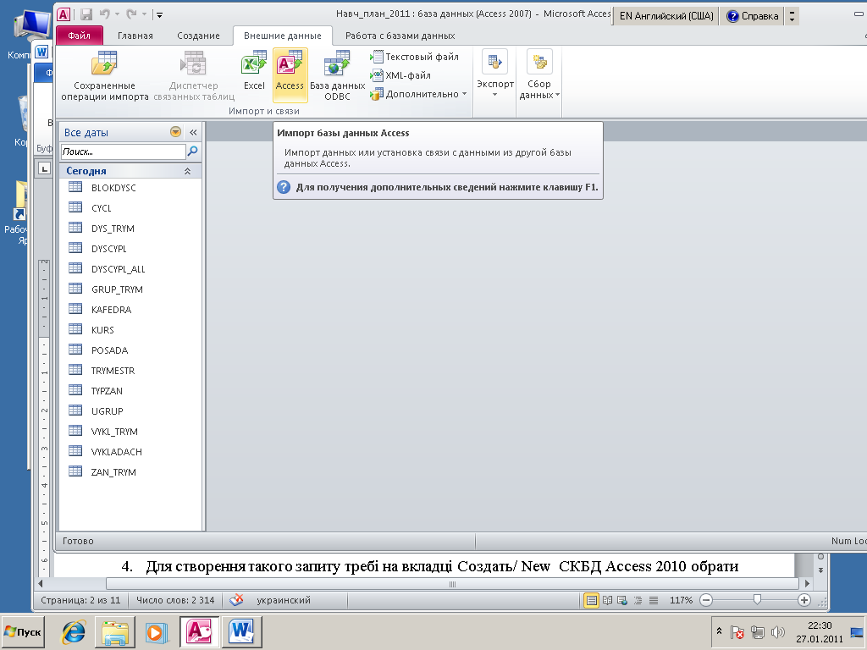

Рис.4.1.Вкладка імпорту

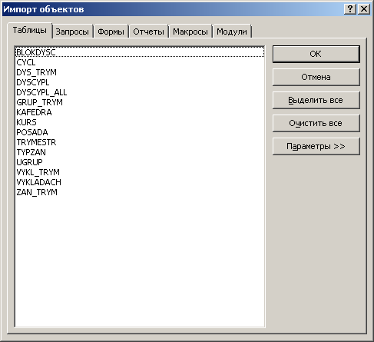

Рис.4.2.Вікно вибору об’єктів для імпортування

1. Перевірити результати, відкрити Relationship. Впорядкувати розташування таблиць якнаведено на рис.4.3.

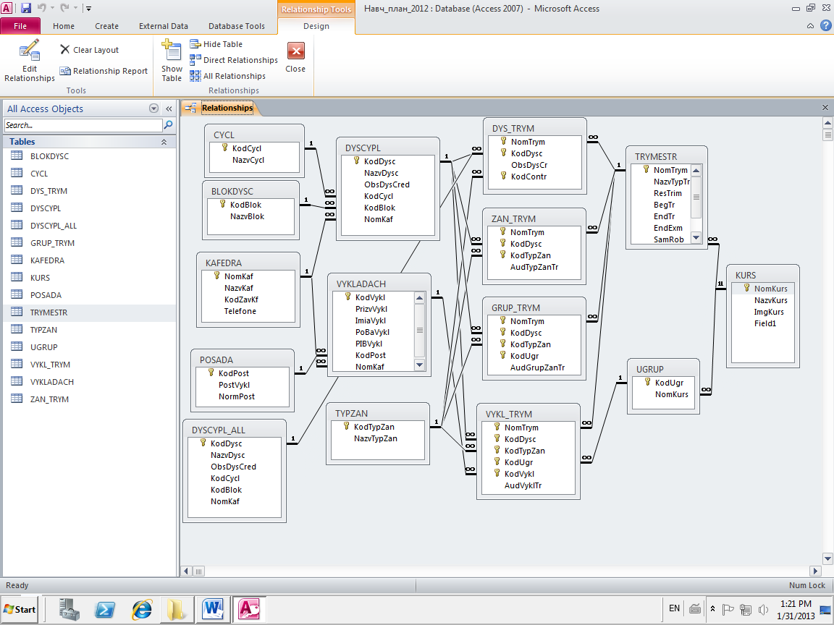

**Створення запитів QBE**

1. Для створення такого запиту требі на вкладці Создать/ New СКБД Access 2010 обрати групу Queries (Запросы), а потім обрати із пропонованих системою спосіб створення запиту - або за допомогою Конструктора чи Майстра (див. рис. 4.3).

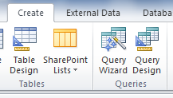

Рис. 4.3 Група створення запита

Якщо обирається Майстер, то треба обрати тип запита

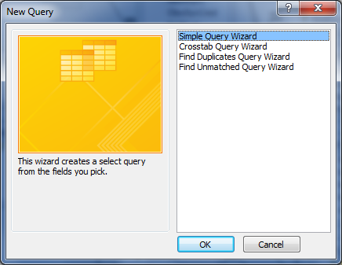

Рис. 4.4. Види запитів, що створюються Майстром

1. Якщо буде обрано вид створення запиту Конструктором, то на екрані з’явиться бланк для конструювання запиту а також перелік таблиць та/або запитів, які вже є в базі даних, із яких буде створюватися нова віртуальна таблиця, тобто створюється зразок запиту (рис.4.5).

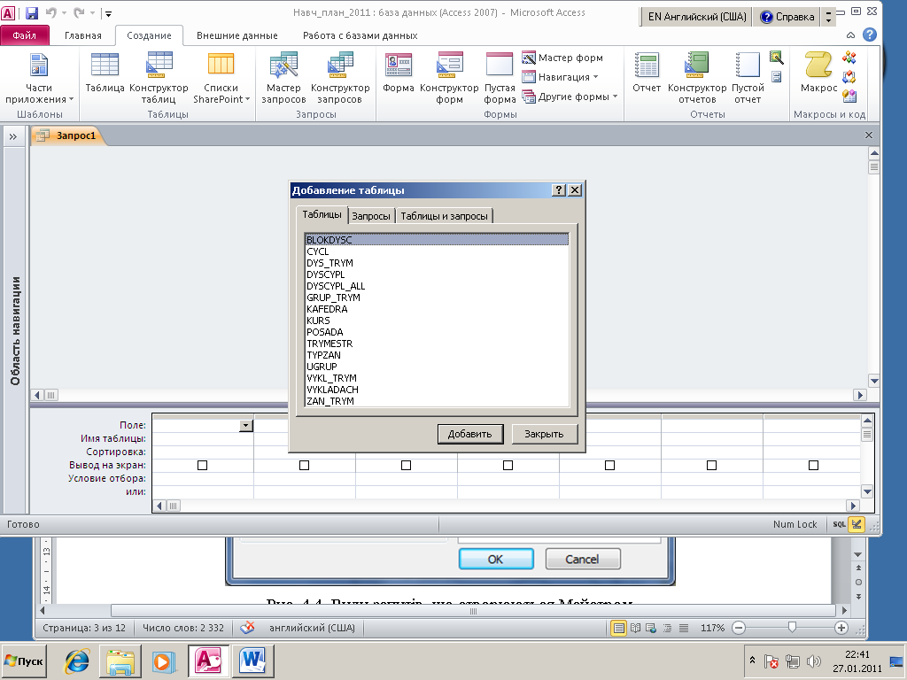

Рис. 4.5 Вікно вибору таблиці

Після вибору таблиць (поки розглянемо приклад тільки з однією таблицею) у верхній частині бланку запиту з’явиться прямокутник (рис. 4.3), який матиме назву обраної таблиці та її атрибути (поля). Потім перенести потрібні для запиту поля у колонки, перетягуючи їх курсором, або двічі клацнувши на обраному полі, або відкриваючи список у рядку ***Поле (Field).***

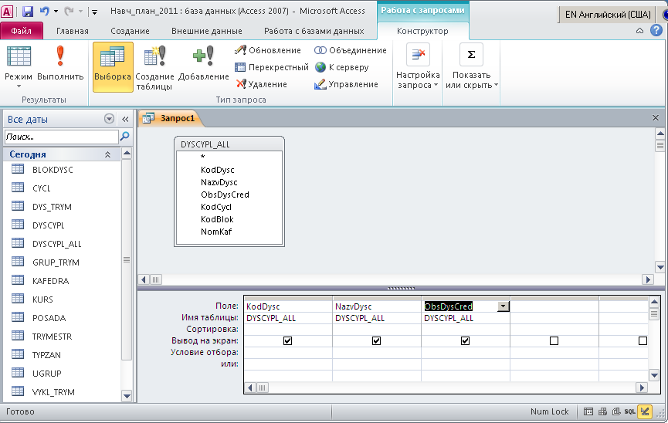

Рис. 4.6. Перенесення полів обраної таблиці у бланк запиту

Перенесенням із розміщених на бланку запиту таблиць буде сформована структура результатної (віртуальної) таблиці запиту, а дані, що мають бути в цій таблиці визначаються умовами вибору, які задаються для кожного поля в рядку *Criteria (Условие отбора*).

* 1. Створені поля можна переносити, видаляти. Поле * виводить на екран всі поля таблиці.
  2. Виконайте запит, натискуючи 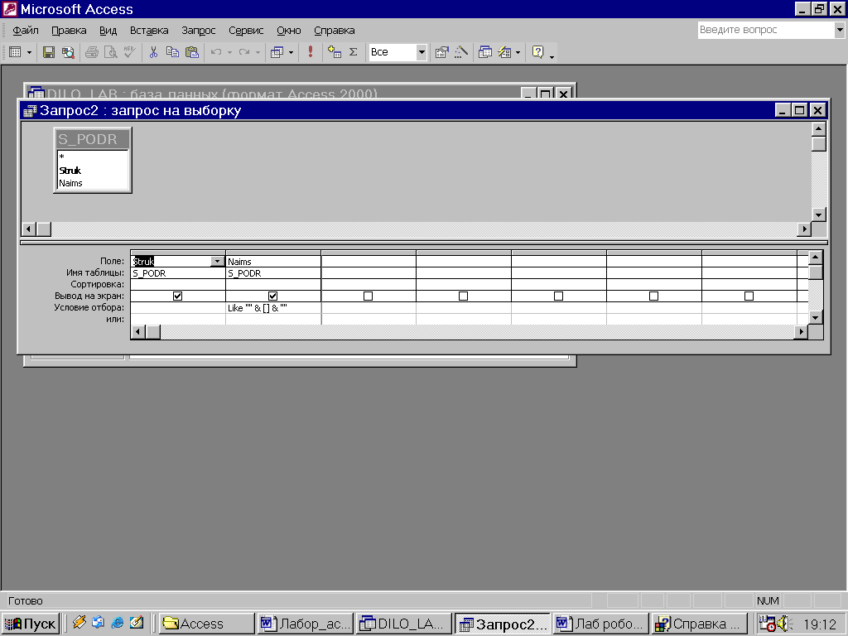 . Будуть показані всі записи таблиці, тому що ще не задавалися умови вибору.
  3. Збережіть запит з ім’ям на свій розсуд, натискуючи кнопку . Автоматично буде пропонуватися ім’я Query*N* (Запрос*N*), де *N* – порядковий номер запиту при автоматичному іменуванні.

**Створення умов в запитах**

1. При створенні умов в запитах, формах та звітах Access використовуються вирази, створенні за допомогою **операторів, операндів, функцій, літералів та числових констант**.
2. В Access існують наступні типи операторів:
   1. **– математичні** (+, - , *, /, \ - ділення на ціле, Mod – залишок від ділення на ціле, ^ - піднесення до степені);
   2. **– порівняння** ( =, <>, <, >, >=, <=) – результат порівняння – це одно з значень: True або False;
   3. **– обробки текстів**:

**&**- конкатенація – об’єднання декілька текстових даних в новий текстовий рядок

**Like** – порівняння 2 текстових об’єктів за допомогою шаблону

Для створення умов вибірки за допомогою шаблонів вживаются знаки заміщення, які використовуються як прототипи для інших знаків в наступних випадках:

* відома лише частина значення;
* потрібно знайти значення, що починаються з конкретної літери або відповідають певному шаблону.

Знаки заміщення використовуються як правило у текстових полях. Вони наведені у таблиці 4.1.

*Таблиця 4.1*  Символи заміщення в СКБД Access

|  |  |  |
| --- | --- | --- |
| **Знак** | **Опис** | **Приклад** |
| * | Відповідає будь-якій кількості знаків. Може бути першим або останнім знаком текстового рядка. | **гор\*** — результат пошуку: гора, горох, город, горобець тощо. |
| ? | Відповідає одному будь-якому текстовому знаку. | **в?л** — пошук слів вал та віл. |
| # | Відповідає будь-якій цифрі. | **1#3** — пошук значень 103, 113, 123. |

* 1. **– Логічні оператори (**And, Or, Eqv, Not**)**
  2. **– Допоміжні оператори**

**Between … and …** *- перевірка приналежності значення до діапазону;*

**In(…,…,…)** *- перевірка на входження в список*

**is Null** *– перевірка на пусте значення (або* **Not is Null***)*

Приклади заповнення рядка **Criteria** наведено у табл. 4.2.

*Таблиця 4.2.* Приклади критеріїв пошуку

| Значення в **Criteria** | Пояснення |
| --- | --- |
| <>0 | Знайти числове значення, що не дорівнює 0 |
| 0 or >100 | Знайти значення 0 або більше 100 |
| <#1/1/2000# | Знайти значення дати більше ніж 1/1/2000 |
| >=#1/1/2000#and <#1/1/2001# | Знайти значення дати між 1/1/2000 та 1/1/2001 |
| Like "K???" | Знайти текстові значення у 4 символи і що починаються з літера К |

1. В запиті вкажіть різні варіанти критеріїв для поля KodDisc:

**1.01**

**2\***

для поля NazvDysc

**комп\***

**\*комп\***

Визначить різницю в результатах.

Для того, щоб отримати усі дисципліни циклів 2 або 3 з обсягом 3 кредити, відкоригуйте запит - вкажіть у другому рядку **Criteria** для поля **ObsDysCred** значення „3” для коду циклу вкажіть **2 or 3**. У результаті отримаємо дисципліни, що відносяться до циклів „2” і „3” і мають обсяг 3 кредити, умовою виконання є логічний вираз: ((**KodCycl**=2) AND (**ObsDysCred**=3)) OR ((**KodCycl** = 3) AND (**ObsDysCred**=3)). Цей вираз, у принципі, використовуючи формули перетворень логічних виразів, можна звести до ((**KodCycl** = 2) OR ((**KodCycl** = 3)) AND (**ObsDysCred**=3).

**Параметричні запити**

***Методична частина.*** *Параметричний запит – це запит, при виконанні якого користувачеві пропонується ввести значення якогось параметру. Запрошення для введення записується у рядку умов (Criteria) в квадратних дужках.*

*Наприклад***, Like [Введіть назву фірми] .**

*Після виконання такого запиту з’являється діалогове вікно з повідомленням, що було написано в квадратних дужках (рис 4.7).*

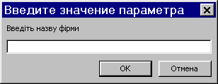

Рис. 4.7. Вікно для уведення значення параметру

1. Задайте параметри як вказано на рис.4.8.

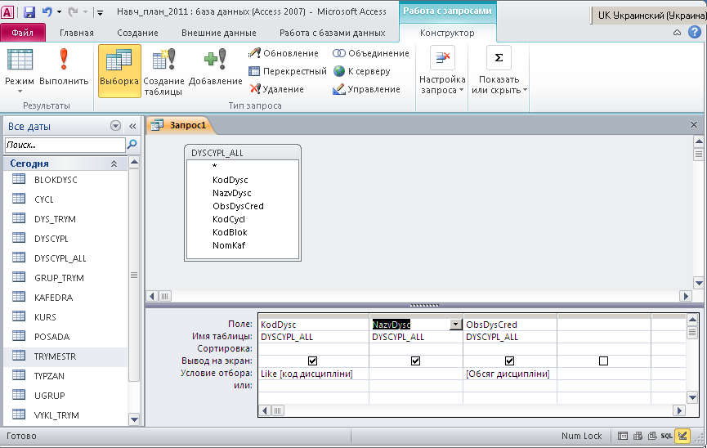

Рис. 4.8 Приклад параметричного запиту

1. Змінити порядок виводу параметрів у запиті можна через вкладку **Работа с** **запросами** командою **Параметри** , записуючи порядок параметрів у вікні (див. рис.4.9).

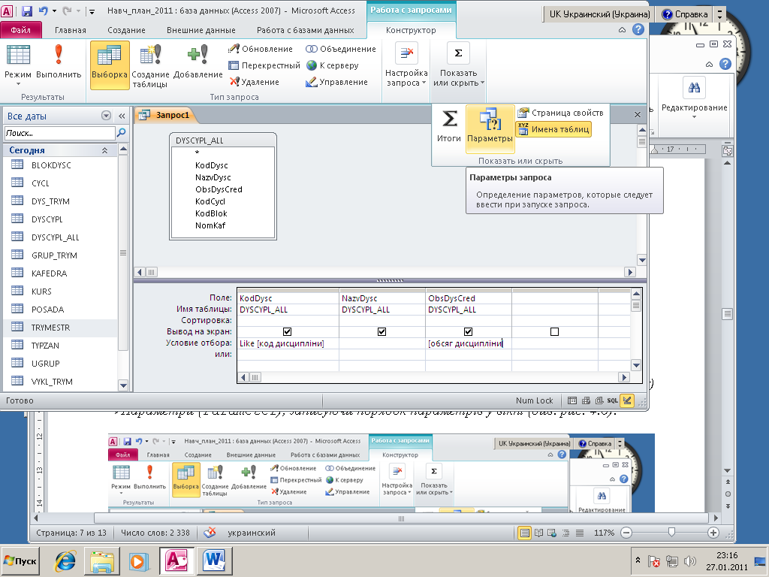

Рис. 4.9 Відкриття вікна параметрів

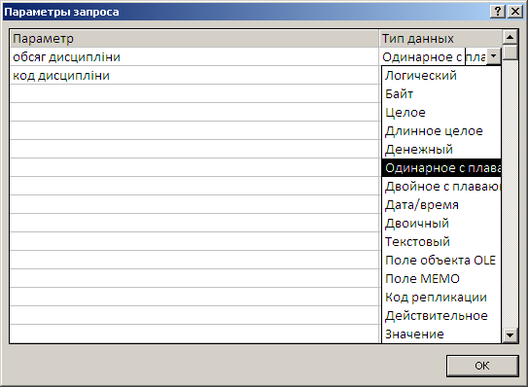

Рис. 4.10 Вікно параметрів

**Розрахункові поля**

***Методична частина:*** *В запиті можна створювати нові поля – розрахункові поля - наступними способами:*

* *З’єднуючи два текстових поля знаком &.*
* *Виконуючи математичні обчислення для числових полів.*
* *Використовуючи функції Access.*

*Для внесення розрахункового поля треба стати на нове поле (****Field)*** *і на бланку запиту увести ім′я розрахункового поля та вираз для його обчислення:*

#### Fieldname : Expression (Ім’я_поля: вираз для побудови поля ), при цьому імена полів, що входять до виразу, заключаються у квадратні дужки.

#### Приклад: вартість: [ціна]*[кількість], де ціна та кількість – назви полів таблиці (таблиць), що використовуються в даному запиті.

*Якщо вираз довгий і вам для його запису і візуального огляду потрібен певний простір, то находячись того, як ви стали на нове поле, треба натиснути Shift+F2, після цього відкриється вікно Zoom для запису імені нового поля і виразу.*

*Вираз краще створювати за допомогою Побудувача виразів, для чого треба натиснути на чистому полі Field , після цього натиснути на кнопці Build/Построитель (рис. 4.11*).

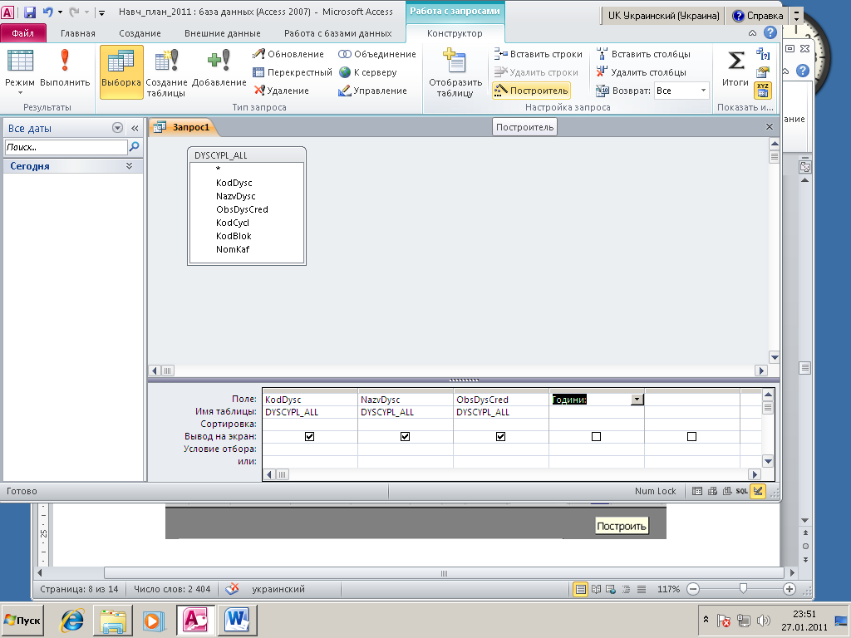

Рис. 4.11 Вибір побудувача виразів

1. Створіть вираз як вказано на рис. 4.12

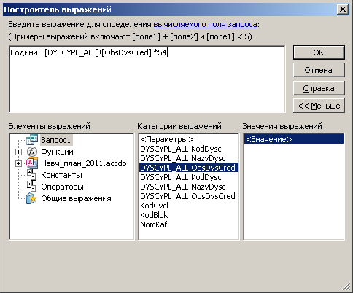

Рис.4.12.Створення розрахункового поля

**Використання функцій у запитах**

***Методична частина****: При виконанні запиту можна задати операцію групування по полю або сукупністю полів. Для цього після визначення полів, які включаються в результат запиту, треба на стрічці натиснути кнопку 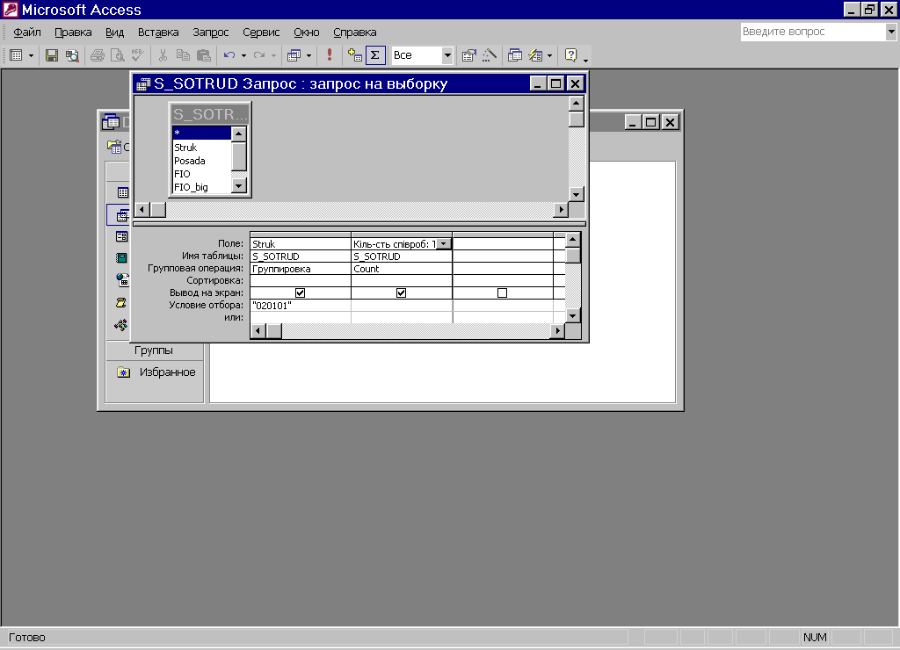. Після цього у бланку запиту з’явиться новий рядок з назвою* ***„Total” (Всього),*** *а для кожного поля значення на цьому рядку буде „****Group by”(Групувати****), тобто таке значення приймається за замовчуванням. Зазвичай ця операція використовується разом з так званими груповими (агрегатними, статистичними) функціями, оскільки сама по собі операція Group by тільки групує горизонтальні підмножини рядків з однаковим значеннями атрибутів, які беруть участь у групування, при цьому спочатку групування здійснюється за значеннями самого лівого поля, потім наступного нутрі першого групування і т.д. Таким чином, якщо групування буде задане для усіх полів, то результатом групування буде об’єднання підмножин з однаковими значеннями рядків, але при цьому в результатну таблицю попадуть тільки перші рядки цих підмножин. Таким чином, практична значимість тільки однієї операції групування полягає у видаленні рядків, що мають дублі полів, що групуються. Але групування-підмножини являють певний інтерес для отримання статистичної інформації стосовно них: кількість примірників в угрупуванні, сума значень певного поля, максимальне значення певного поля в угрупуванні, тощо. В СКБД Access, як і в більшості сучасних СКБД, вбудовані такі групові функції (табл. 4.3).*

Таблиця 4.3 Групові функції

| *№* | *Назва функції* | *Результат виконання функції* | *Типи даних, з якими працює функція* |
| --- | --- | --- | --- |
| **Sum** | Сума | Сума значень певного поля по групуваннях | Number, Date/Time, Currency, and AutoNumber |
| **Avg** | Середнє | Середнє значення певного поля по групуваннях | Number, Date/Time, Currency, and AutoNumber |
| **Min** | Мінімум | Мінімальне значення певного поля по групуваннях | Text, Number, Date/Time, Currency, and AutoNumber |
| **Max** | Максимум | Максимальне значення певного поля по групуваннях | Text, Number, Date/Time, Currency, and AutoNumber |
| **Count** | Кількість | Кількість рядків у групуванні | Text, Memo, Number, Date/Time, Currency, AutoNumber, Yes/No, and OLE Object |
| **StDev** |  | Повертають передбачуване значення стандартного відхилення генеральної сукупності або її вибірки, представленої у вигляді набору, що зберігаються в зазначеному полі | Number, Date/Time, Currency, and AutoNumber |
| **Var** |  | Повертають оцінку дисперсії генеральної сукупності або її вибірки, представленої у вигляді набору значень, що зберігаються в зазначеному полі. | Number, Date/Time, Currency, and AutoNumber |

***Параметричні запити***

1. Створіть новий запит, в рядку **Criteria** для поля NazvDysc написати параметричний запит Like [Вкажіть назву].

Виконайте запит, уведіть в вікні слово, запит збережіть як Query4 (Запит4).

* 1. Виконайте **Query4** для пошуку інформації за частиною назви.
  2. Щоб не вводити знак * , змінити умову на таку

Like "*" & [Вкажіть назву або частину слова] & "*"

1. Створіть запити **SELECT** до однієї таблиці - до таблиці DYSCYPL_ALL:
   1. Дисципліни певної кафедри (поле **NomKaf**) та їх характеристики.
   2. Попередній запит в параметричній формі.
   3. Параметричний запит „Дисципліни з обсягом **Х** кредитів”.
   4. Параметричний запит „Дисципліни за часткою назви” та за певним обсягом.

***Розрахункові поля. Використання функцій у запитах***

1. Перегляньте таблицю даних **DYSCYPL.xls.** Ця таблиця відрізняється від таблиці **DYSCYPL_ALL** тим, що в останній наведено усі дисципліни навчального плану, тобто крім нормативних і вибору ВНЗ також дисципліни усіх блоків вибору студентом, а в **DYSCYPL.xls** крім нормативних дисциплін і вибору ВНЗ дисципліни тільки одного блоку вибору студентом за обсягом галузевого стандарту Міносвіти України і одного блоку за додаткові платні послуги.

Зробіть новий запит з груповою операцією для пошуку інформації у таблиці DYSCYPL – кількість дисциплін кожного циклу

* 1. Для вставки рядка групових операцій використати кнопку 
  2. Виберіть поля KodCycl та KodDysc
  3. В полі KodDysc в рядку групова операція (Total) відкрийте список з переліком розрахункових функцій і виберіть Count
  4. Виконайте запит, відкоригуйте назву поля KodDysc на таке

**Кількість дисциплін: KodDysc**

1. Зробити запит: дисципліни циклу номер “2”, що мають мінімальний обсяг. На даному етапі виконайте двома запитами, як показано на рис. 4.7 і 4.8, хоча такий результат можна отримати одним вкладеним запитом мовою SQL, які розглядаються в роботі №.5

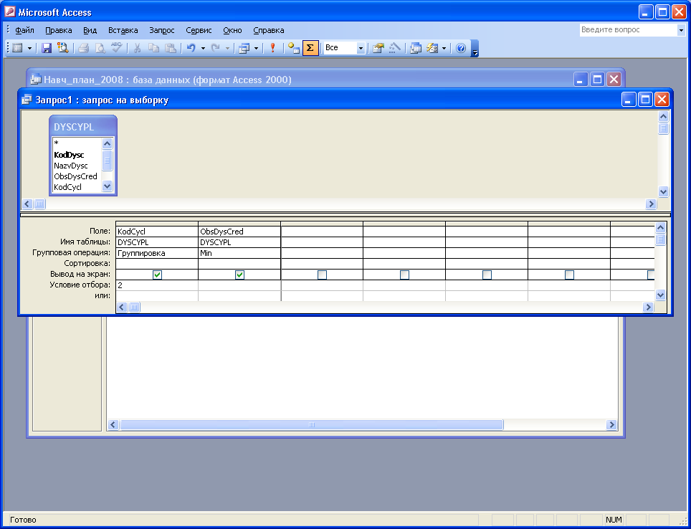 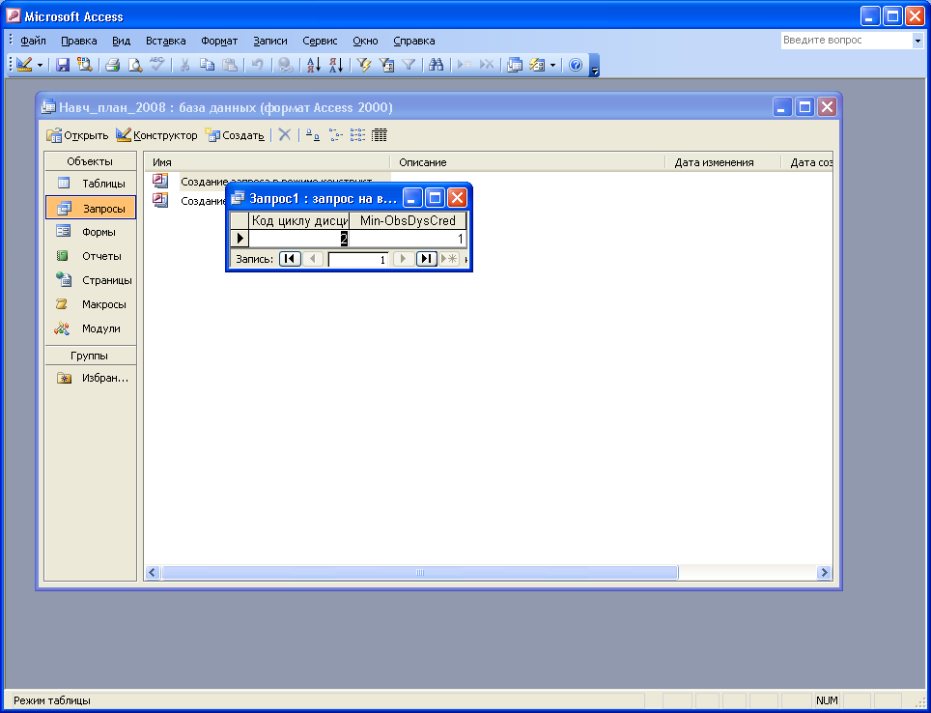

Рис. 4.13 Перший запит

Дамо назву цьому запиту MinObsCycl2 і зробимо другий запит.

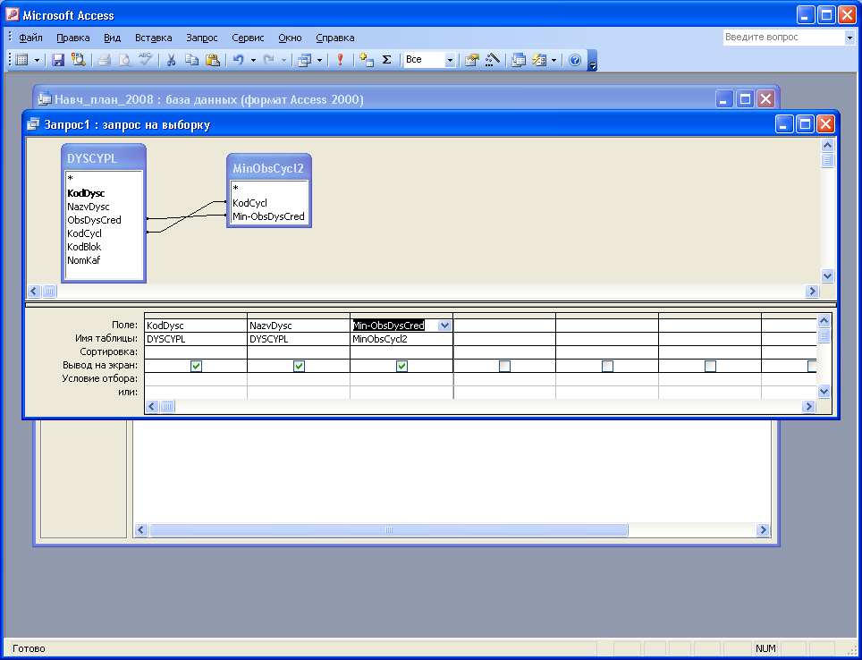

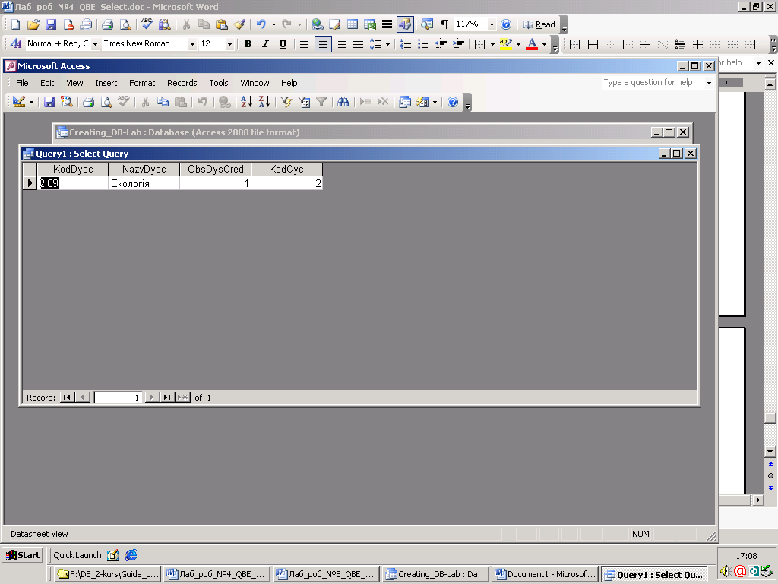

Рис. 4.14 Другий запит

УВАГА! Зверніть увагу на зв’язок у другому запиті – по полях KodCycl та MinOfObsDysCred.

1. Зробити запити:
   * 1. Дисципліна циклу “3” , що має максимальний обсяг.
     2. Середній обсяг дисциплін циклу “4” (результат дивись рис.4.14 та рис.4.15).

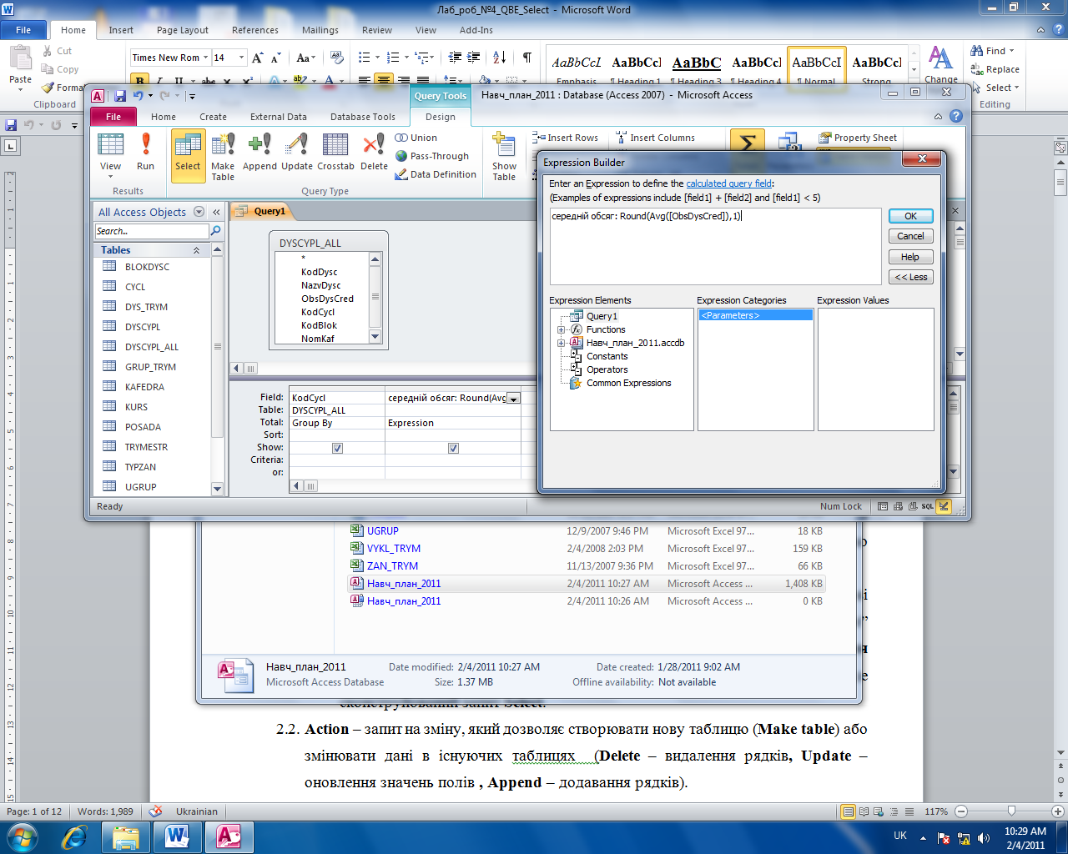

Рис.4.14.Створення розрахункового поля.

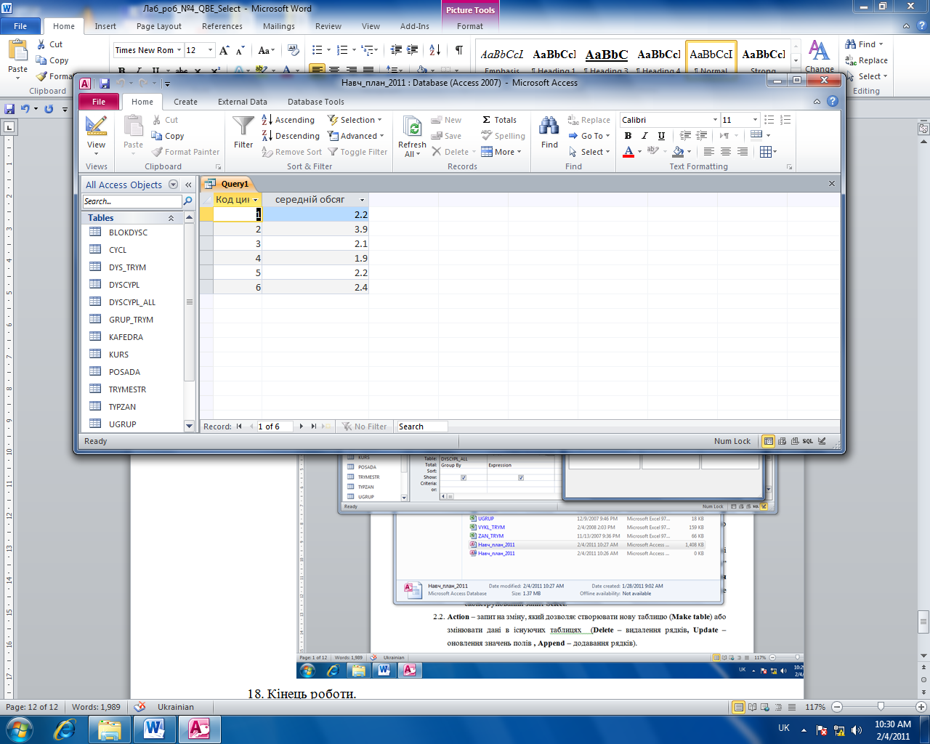

Рис.4.15.Результат виконання.

1. Кінець роботи.